Работа по алгебре для 8 класса.

1.Вид работы: итоговая работа по алгебре в 8 классе
Цель работы: оценка уровня достижения учащимися 8 класса планируемых результатов обучения алгебре
2.Перечень проверяемых образовательных результатов (из рабочей программы)
1. Выполнять вычисления с рациональными числами, сочетая устные и письменные приёмы вычислений.
2. Применять понятие квадратного корня, использовать в ходе решения задач элементарные представления, связанные с приближёнными значениями величин.
3. Сравнивать и упорядочивать иррациональные числа.
4. Решать основные виды рациональных уравнений с одной переменной.
5. Распознавать графики элементарных функций.
6. Выполнять тождественные преобразования рациональных выражений на основе правил действий над многочленами и алгебраическими дробями.
7. Решать линейные неравенства с одной переменной.
8. Использовать простейшие способы представления и анализа статистических данных.
9. Понимать уравнение как важнейшую математическую модель для описания и изучения разнообразных реальных ситуаций, решать текстовые задачи алгебраическим методом.
10. Применять преобразования выражений для решения различных задач из математики, смежных предметов, из реальной практики.
11. Выполнять разложение многочленов на множители.
12. Решать арифметические задачи, связанные с пропорциональность величин.
13. Понимать смысл терминов: выражение, тождество, тождественное преобразование; выполнять стандартные процедуры, связанные с этими понятиями; решать задачи, содержащие буквенные данные; выполнять элементарную работу с формулами.
14. Выполнять преобразования выражений, содержащих степени с целым показателем и квадратные корни.

3.Перечень проверяемых элементов содержания (из рабочей программы).
1. Рациональные числа.
2. Действительные числа. Квадратный корень из числа
3. Сравнение действительных чисел
4. Алгебраические выражения. Свойства степеней с целым показателем. Теорема
Виета. Алгебраическая дробь. Сокращение дробей. Действия с алгебраическими дробями. Рациональные выражения и их преобразования.
5. Уравнения. Квадратное уравнение: формула корней квадратного уравнения. Решение рациональных уравнений.
6. Неравенства. Неравенство с одной переменной. Решение неравенства. Линейные
неравенства с одной переменной.
7. Числовые функции
8. Представление данных в виде таблиц, диаграмм, графиков

4.Структура работы.
№ задания | Краткое описание задания | Проверяемый результат (можно цифрой из п.2) | Проверяемый элемент содержания (можно цифрой из п.3) | Уровень: базовый (Б), повышенный (П)
1 | Вычисления с рациональными числами | 1 | 1 | Б
2 | Задание с выбором ответа на оценивание квадратного корня целыми числами | 2 | 2 | Б
3 | Задание с выбором ответа на упорядочивание иррациональных чисел, записанных с помощью  квадратных корней | 3 | 3 | Б
4 | Решение квадратного уравнения | 4 | 5 | Б
5 | Задание с выбором ответа на установление соответствия между графиками функций и формулами, которые их задают | 5 | 7 | Б
6 | Выполнение преобразования рационального выражения | 6 | 4 | Б
7 | Задание с выбором ответа на решение линейного неравенства | 7 | 6 | Б
8 | Интерпретация данных при работе с диаграммами | 8 | 8 | Б
9 | Решение задачи на пропорциональность величин алгебраическим способом | 9,11 | 5 | Б
10 | Выражение из формул одних величин через другие | 1,13 | 4,1 | Б
11 | Сокращение дробей | 6 | 4 | П
12 | Решение усложненных уравнений | 5 | 5 | П
Примечание: задания базового уровня составляют не менее 70% работы.
5. Время, отводимое на выполнение работы 45 минут
6. Дополнительные материалы и оборудование таблица квадратов натуральных чисел
7. Система оценивания отдельных заданий и работы в целом.
№ задания | Количество баллов | Комментарий
1 | 1 | Получен верный ответ
2 | 1 | Получен верный ответ
3 | 1 | Получен верный ответ
4 | 1 | Получен верный ответ
5 | 1 | Получен верный ответ
6 | 1 | Получен верный ответ
7 | 1 | Получен верный ответ
8 | 1 | Получен верный ответ
9 | 1 | Получен верный ответ
10 | 1 | Получен верный ответ
11 | 2 | 2 балла выбран правильный путь решения, не содержит ошибок, получен верный ответ  1 балл ход решения верный, но допущена описка или ошибка  0 баллов другие случаи
12 | 2
Перевод в 5-балльную систему.
5 -12-14 баллов
4 – 9-11 баллов
3 – 6-8 баллов
2 – 0-5 баллов
Примечание: отметка «3» ставится при выполнении более 50% заданий базового уровня.
8. Приложение: таблица Exel для обработки результатов.
9. Варианты работы.
Вариант №1

- Найдите значение выражения $\frac{0,3∙7,2}{4,5}$
2. Одна из точек, отмеченных на координатной прямой, соответствует числу 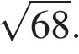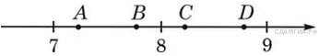 Какая это точка?

1) точка A
2) точка B
3) точка C
4) точка D
3. В каком случае числа 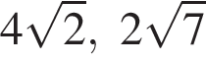 и 5 расположены в порядке возрастания?
В ответе укажите номер правильного варианта.

1) 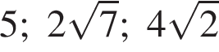
2) 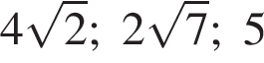
3) 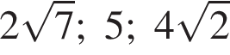
4) 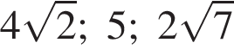
4. Найдите корни уравнения 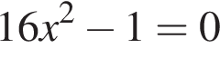.
Если корней несколько, запишите их через точку с запятой в порядке возрастания.
5. Установите соответствие между графиками функций и формулами, которые их задают
- Формулы
А) у=$\frac{1}{9х}$ | Б) у= $\frac{9}{х}$ | В) у= - $\frac{9}{х}$
- Графики

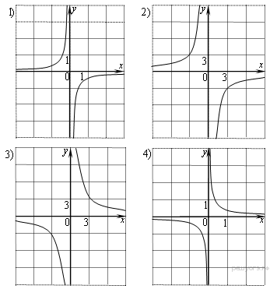
Запишите в ответ цифры, расположив их в порядке, соответствующем буквам:
А | Б | В
6. Найдите значение выражения 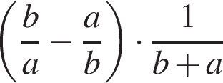 при 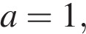 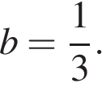
7. Решите неравенство 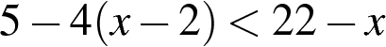.
В ответе укажите номер правильного варианта.

1) 2) 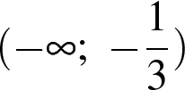 3) 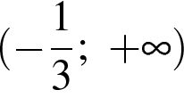 4) 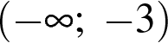

8. На диаграмме показано количество SMS, присланных слушателями за каждый час четырёхчасового эфира программы по заявкам на радио. Определите, на сколько больше сообщений было прислано за первые два часа программы по сравнению с последними двумя часами этой программы.
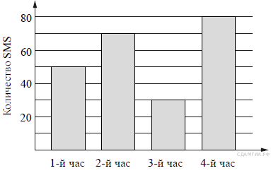
9. На пост председателя школьного совета претендовали два кандидата. В голосовании приняли участие 120 человек. Голоса между кандидатами распределились в отношении 3:5. Сколько голосов получил победитель?
10. Чтобы перевести значение температуры по шкале Цельсия в шкалу Фаренгейта, пользуются формулой F = 1,8C + 32, где C — градусы Цельсия, F — градусы Фаренгейта. Какая температура по шкале Фаренгейта соответствует −1° по шкале Цельсия?
- Сократите дробь
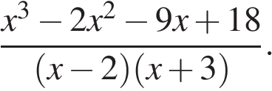
- Решите уравнение
8х² +4х +8=3х² +5х +86

